****学科网(www.zxxk.com)--教育资源门户，提供试卷、教案、课件、论文、素材及各类教学资源下载，还有大量而丰富的教学相关资讯！**【分层训练】二年级语文下册第一单元测试卷（基础卷）**

**（含答案）部编版**

**(时间：90分钟 满分：100分)**

|  |  |  |  |  |  |  |  |  |  |  |  |
| --- | --- | --- | --- | --- | --- | --- | --- | --- | --- | --- | --- |
| **题号** | **一** | **二** | **三** | **四** | **五** | **六** | **七** | **八** | **九** | **十** | **总分** |
| **得分** |  |  |  |  |  |  |  |  |  |  |  |

**第一部分 积累与运用 （60分）**

一、我会连一连，并填一填。(8分)

懊丧 zhē yǎn　　　 　 角　　　　　各( )

茁壮 ào sàng 石 虫( )

符号 zhuó zhuàng 木 皮( )

遮掩 fú hào 止 月( )

二、看拼音写词语。（10分）

yóu dì yuán lái zhí shù yǐn rén zhù mù

学科网(www.zxxk.com)--教育资源门户，提供试卷、教案、课件、论文、素材以及各类教学资源下载，还有大量而丰富的教学相关资讯！ 学科网(www.zxxk.com)--教育资源门户，提供试卷、教案、课件、论文、素材以及各类教学资源下载，还有大量而丰富的教学相关资讯！ 学科网(www.zxxk.com)--教育资源门户，提供试卷、教案、课件、论文、素材以及各类教学资源下载，还有大量而丰富的教学相关资讯！ 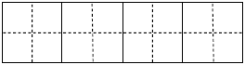

ér tóng shū shu táo shù táo hóng liǔ lǜ

学科网(www.zxxk.com)--教育资源门户，提供试卷、教案、课件、论文、素材以及各类教学资源下载，还有大量而丰富的教学相关资讯！ 学科网(www.zxxk.com)--教育资源门户，提供试卷、教案、课件、论文、素材以及各类教学资源下载，还有大量而丰富的教学相关资讯！ 学科网(www.zxxk.com)--教育资源门户，提供试卷、教案、课件、论文、素材以及各类教学资源下载，还有大量而丰富的教学相关资讯！ 

三、照样子写词语。(6分)

(1)叮叮咚咚(拟声词)：

(2)绚丽多彩(写花的词)：

四、加上部首组成新字,再组词。（12分）

卯—(　　)—(　 　)(　　　) 直—(　　)—(　 　)(　　　)

土—(　　)—(　 　)(　　　) 永—(　　)—(　 　)(　　　)

五、把词语补充完整，再任性一个词语写一个句子。(8分)

碧(　 )如(　 ) 万(　 )无(　 ) 引(　 )注(　 )

绚丽(　 )(　 ) (　 )颜( )色 (　 )(　 )难忘

造句：

六、找出句子中的一对反义词。(8分)

(1)离离原上草，一岁一枯荣。( )——( )

(2)温暖的阳光赶走了我身上的寒冷。(　　 )——(　 　)

(3)小妹妹在家很大方，一见到生人很害羞。(　 　)——(　 　)

(4)停电了，四周一片漆黑；电一来，到处一片光明。(　　 )——(　 　)

七、根据所学知识填空。（8分）

1.《村居》的作者是　　　 ,前两句是:　　　　　　 ,

　　　　 。

1. 默写《赋得古草原送别》:离离原上草， 。

　　　 　，　　 　　　。

3.1987年4月5日， 在北京天坛公园种下了一棵小柏树。植树的步骤有：①挑选树苗　②移苗入坑　③挥锹填土　④挖好树坑。我能按照正确的顺序排列： 。(只填序号)

八、口语交际（2分）

三个小朋友想一起去市图书馆借书，没想到半路上迷路了。他们向一位老爷爷问路，猜猜老爷爷会帮谁？在后面打“√”。(提示：谁最有礼貌，老爷爷就帮谁)

A.老头儿，去市图书馆怎么走？(　 　)

B.喂，市图书馆在哪儿？(　 　)

C.老爷爷，请您告诉我去市图书馆怎么走，好吗？(　 　)

**第二部分 阅读与感悟 （共20分）**

九、开心阅读。

《找春天》节选（10分）

春天像个害羞的小姑娘,遮遮掩掩,躲躲藏藏。我们(仔细　细心)地找哇,找哇。

小草从地下探出头来,那是春天的眉毛吧?

早开的野花一朵两朵,那是春天的眼睛吧?

树木(露出　吐出)点点嫩芽,那是春天的音符吧?

解冻的小溪叮叮咚咚,那是春天的琴声吧?

1.选择括号里恰当的词语。（2分）

2.仿照画横线的句子,续写句子。（4分）

,那是春天的 吗?

3.春天来了,你想到了哪些和春天有关的四字词语,试着积累些吧!（4分）

（二）春天又来了（10分）

寒冷的北风吹走了冬天，温暖的春风带来了春天。我喜欢春天，因为它不像冬天那么寒冷，也不像夏天那么炎热。

春天到了，柳树伸展柔软的枝条，随风飘荡，像在空中跳舞。桃花张开了粉红的笑脸，与我们打招呼。一场春雨过后，春笋像小孩一样拼命向上长。

外面的世界那样美，屋内也不逊色啊。我先卷起窗帘，然后打开窗，阳光从窗外照射近来，暖暖的，不时还有一阵清风拂来，听着窗外小鸟的欢叫声，心情也变得十分舒畅。

坐在窗前，感受着春天的气息，觉得春天不仅景美、物美，而且人也美。

1.写近义词。（2分） 温暖——（      ）   拂——（     ）

2.在第一自然段中找出一对反义词。 （2分）（ ）—（ ）

3.根据短文的内容填空。（3分）

（1）第2自然段写了        、        、        这几样景物。

（2）“我”喜欢春天的原因是 。（3分）

**第三部分 看图写话（共20分）**

十、看图写话。（20分）

图上都有谁?他们在干什么?会说些什么?发挥你的想象,写一段话。

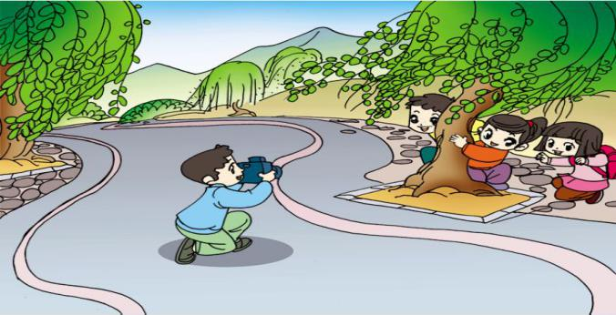

|  |  |  |  |  |  |  |  |  |  |  |  |  |  |  |  |  |  |  |  |
| --- | --- | --- | --- | --- | --- | --- | --- | --- | --- | --- | --- | --- | --- | --- | --- | --- | --- | --- | --- |
|  | | | | | | | | | | | | | | | | | | | |
|  |  |  |  |  |  |  |  |  |  |  |  |  |  |  |  |  |  |  |  |
|  | | | | | | | | | | | | | | | | | | | |
|  |  |  |  |  |  |  |  |  |  |  |  |  |  |  |  |  |  |  |  |
|  | | | | | | | | | | | | | | | | | | | |
|  |  |  |  |  |  |  |  |  |  |  |  |  |  |  |  |  |  |  |  |
|  | | | | | | | | | | | | | | | | | | | |
|  |  |  |  |  |  |  |  |  |  |  |  |  |  |  |  |  |  |  |  |
|  | | | | | | | | | | | | | | | | | | | |
|  |  |  |  |  |  |  |  |  |  |  |  |  |  |  |  |  |  |  |  |
| **100** | | | | | | | | | | | | | | | | | | | |
|  |  |  |  |  |  |  |  |  |  |  |  |  |  |  |  |  |  |  |  |
|  | | | | | | | | | | | | | | | | | | | |
|  |  |  |  |  |  |  |  |  |  |  |  |  |  |  |  |  |  |  |  |
|  | | | | | | | | | | | | | | | | | | | |
|  |  |  |  |  |  |  |  |  |  |  |  |  |  |  |  |  |  |  |  |
|  | | | | | | | | | | | | | | | | | | | |
|  |  |  |  |  |  |  |  |  |  |  |  |  |  |  |  |  |  |  |  |
|  | | | | | | | | | | | | | | | | | | | |
|  |  |  |  |  |  |  |  |  |  |  |  |  |  |  |  |  |  |  |  |
| **200** | | | | | | | | | | | | | | | | | | | |
|  |  |  |  |  |  |  |  |  |  |  |  |  |  |  |  |  |  |  |  |
|  | | | | | | | | | | | | | | | | | | | |
|  |  |  |  |  |  |  |  |  |  |  |  |  |  |  |  |  |  |  |  |
|  | | | | | | | | | | | | | | | | | | | |
|  |  |  |  |  |  |  |  |  |  |  |  |  |  |  |  |  |  |  |  |
|  | | | | | | | | | | | | | | | | | | | |
|  |  |  |  |  |  |  |  |  |  |  |  |  |  |  |  |  |  |  |  |
|  | | | | | | | | | | | | | | | | | | | |
|  |  |  |  |  |  |  |  |  |  |  |  |  |  |  |  |  |  |  |  |
| **300** | | | | | | | | | | | | | | | | | | | |
|  |  |  |  |  |  |  |  |  |  |  |  |  |  |  |  |  |  |  |  |
|  | | | | | | | | | | | | | | | | | | | |

**【参考答案】**

一、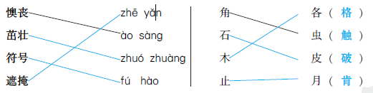

二、邮递 原来 植树 引人注目 儿童 叔叔 桃树 桃红柳绿

三、示例：(1)叽叽喳喳　淅淅沥沥 (2)五颜六色　万紫千红

四、木　柳　柳树　木　植　植树　口　吐　吐露　口　咏　歌咏

五、空 洗　里 云　人 目　 多彩　五 六　令人

六、(1)枯　荣(2)温暖　寒冷 (3)大方　害羞 (4)漆黑　光明

七、1.高鼎　草长莺飞二月天　拂堤杨柳醉春烟

2.一岁一枯荣　野火烧不尽　春风吹又生

3.邓小平爷爷　④①②③

八、C.√

九、(一)1.仔细　吐出

2.柳树在风中摇动纸条　长发

3.春暖花开　春回大地　草长莺飞

（二）温和 掠 2.寒冷 温暖 3.（1）柳树 桃花 春笋（2）春天不仅景美、物美，而且人也美。